Записываете тему и отвечаете на вопросы.
«Биосфера - живая оболочка Земли»
Биосфера — это глобальная экосистема Земли, объединяющая все живые организмы и среды их обитания. Это «живая оболочка» планеты, где происходит постоянное взаимодействие живого и неживого вещества. ru.ruwiki.ru +2
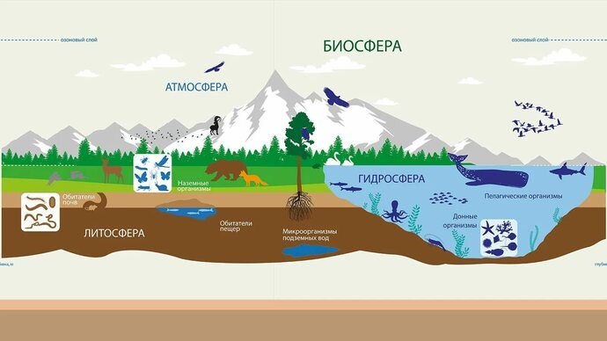

История изучения
Термин «биосфера» впервые использовал в 1875 году австрийский геолог Эдуард Зюсс. Однако целостное учение о биосфере создал русский учёный Владимир Иванович Вернадский. В 1926 году он опубликовал монографию «Биосфера», где рассматривал её как особую геологическую оболочку Земли, трансформируемую живыми организмами.
Вернадский впервые показал, что живая и неживая природа Земли тесно взаимодействуют и составляют единую систему. Он подчёркивал, что живые организмы являются мощной геологической силой, преобразующей облик Земли через биохимические процессы.
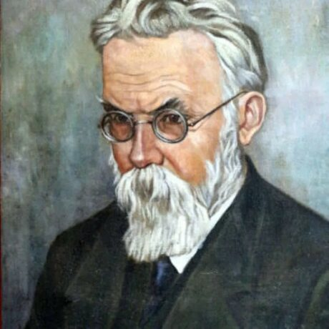

Состав и структура биосферы
По Вернадскому, биосфера включает четыре основных компонента:
- Живое вещество — совокупность всех живых организмов на планете (растения, животные, микроорганизмы).
- Биогенное вещество — вещества, созданные или переработанные живыми организмами (уголь, нефть, известняки, кислород атмосферы).
- Косное вещество — вещества, образованные без участия жизни (горные породы, минералы, например, гранит, кварц).
- Биокосное вещество — результат взаимодействия живых организмов с неживой природой (почва, природные воды, тропосфера). bigenc.ru +1
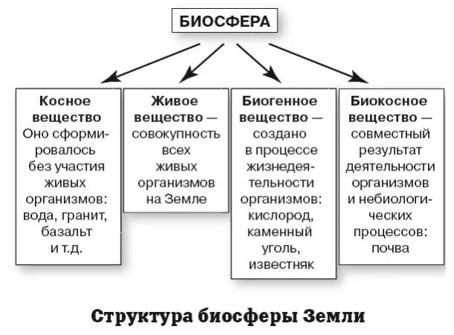

Границы биосферы
Биосфера охватывает:
- Атмосферу — нижние слои (до 15–20 км), где обитают микроорганизмы и птицы. Верхняя граница определяется озоновым слоем, который задерживает губительное для жизни ультрафиолетовое излучение.
- Гидросферу — все водные массы, включая океаны и реки.
- Литосферу — верхние слои земной коры (до 3,5–7,5 км). Нижняя граница определяется температурой перехода воды в пар и температурой денатурации белков.
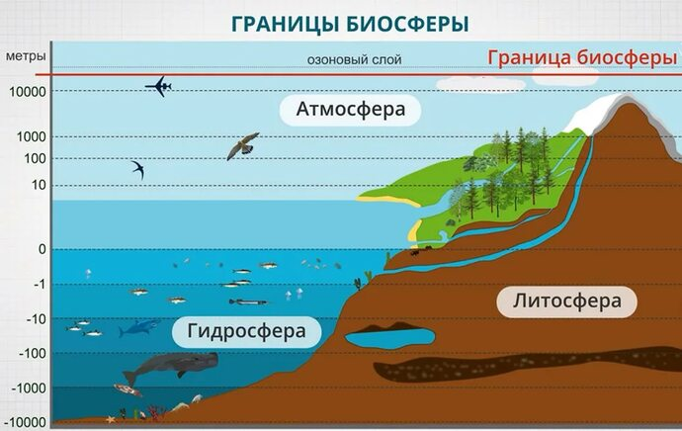

Функции живого вещества
Живое вещество выполняет ряд ключевых функций, обеспечивающих целостность биосферы:
- Энергетическая — живые организмы фиксируют и аккумулируют солнечную энергию, преобразуя её в химическую энергию. Основной источник энергии — Солнце. Лучистая энергия в процессе фотосинтеза усваивается фотоавтотрофными организмами, преимущественно растениями.
- Газовая — жизнедеятельность организмов (фотосинтез, дыхание) формирует и поддерживает газовый состав атмосферы (кислород, углекислый газ, азот).
- Концентрационная — организмы избирательно накапливают в своём теле химические элементы. Например, ламинария накапливает йод, лютик — литий.
- Окислительно-восстановительная — химическое превращение веществ, содержащих атомы со сменной степенью окисления (соединения железа, марганца, азота).
- Деструктивная — разложение мёртвых организмов до минеральных соединений, которые снова втягиваются в биологический круговорот.
- Средообразующая — жизнедеятельность организмов может изменять среду обитания, формировать почву, влиять на состав атмосферы и гидросферы.

Круговорот веществ
В биосфере происходит постоянный обмен веществ между организмами и окружающей средой. Ключевую роль в этом играют биогеохимические циклы — круговороты углерода, азота, фосфора и других элементов. Например, в круговороте углерода растения поглощают углекислый газ и солнечный свет, производят органические вещества и выделяют кислород. При дыхании они потребляют кислород и выделяют углекислый газ.
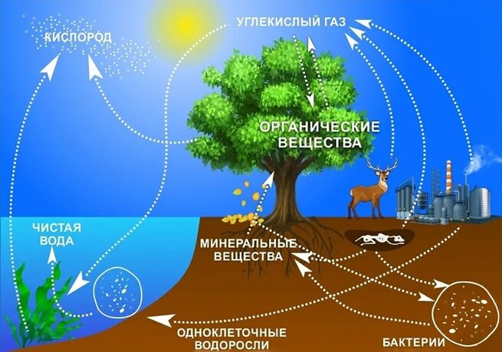

Эволюция биосферы
Развитие биосферы шло вместе с эволюцией органического мира: изменялся состав её компонентов, расширялись границы. Вернадский выделял три этапа эволюции:
- Возникновение жизни и первичной биосферы.
- Биологическая эволюция — появление одноклеточных и многоклеточных организмов.
- Появление человека разумного и образование общества.
Учёный также ввёл понятие ноосферы — высшего уровня развития биосферы, когда разумная деятельность человека становится определяющим фактором развития жизни.

Влияние человека на биосферу
Деятельность человека оказывает значительное воздействие на биосферу. Среди негативных последствий:
- Загрязнение окружающей среды — выбросы промышленных предприятий, транспорта, сельскохозяйственные отходы (пестициды, удобрения).
- Истощение природных ресурсов — добыча полезных ископаемых, вырубка лесов, чрезмерное использование воды.
- Разрушение экосистем — распашка земель, строительство городов, осушение болот приводят к снижению биоразнообразия.
Для сохранения биосферы необходимы меры по рациональному природопользованию, созданию заповедников, восстановлению лесов и другим действиям, направленным на снижение антропогенного воздействия.

Вопросы для самопроверки
- Что такое биосфера? Кто впервые использовал этот термин, и кто разработал целостное учение о ней?
- Перечислите основные компоненты биосферы по Вернадскому.
- Каковы границы биосферы и что их определяет?
- Назовите основные функции живого вещества в биосфере.
- Что такое биогеохимические циклы? Приведите пример такого цикла.
- Как деятельность человека влияет на биосферу? Приведите примеры негативных и позитивных воздействий.
- Что такое ноосфера согласно учению Вернадского?
- Почему биосферу называют глобальной экосистемой?
- Как распределено живое вещество в биосфере? Где его концентрация максимальна?
- Какую роль играет фотосинтез в функционировании биосферы?

